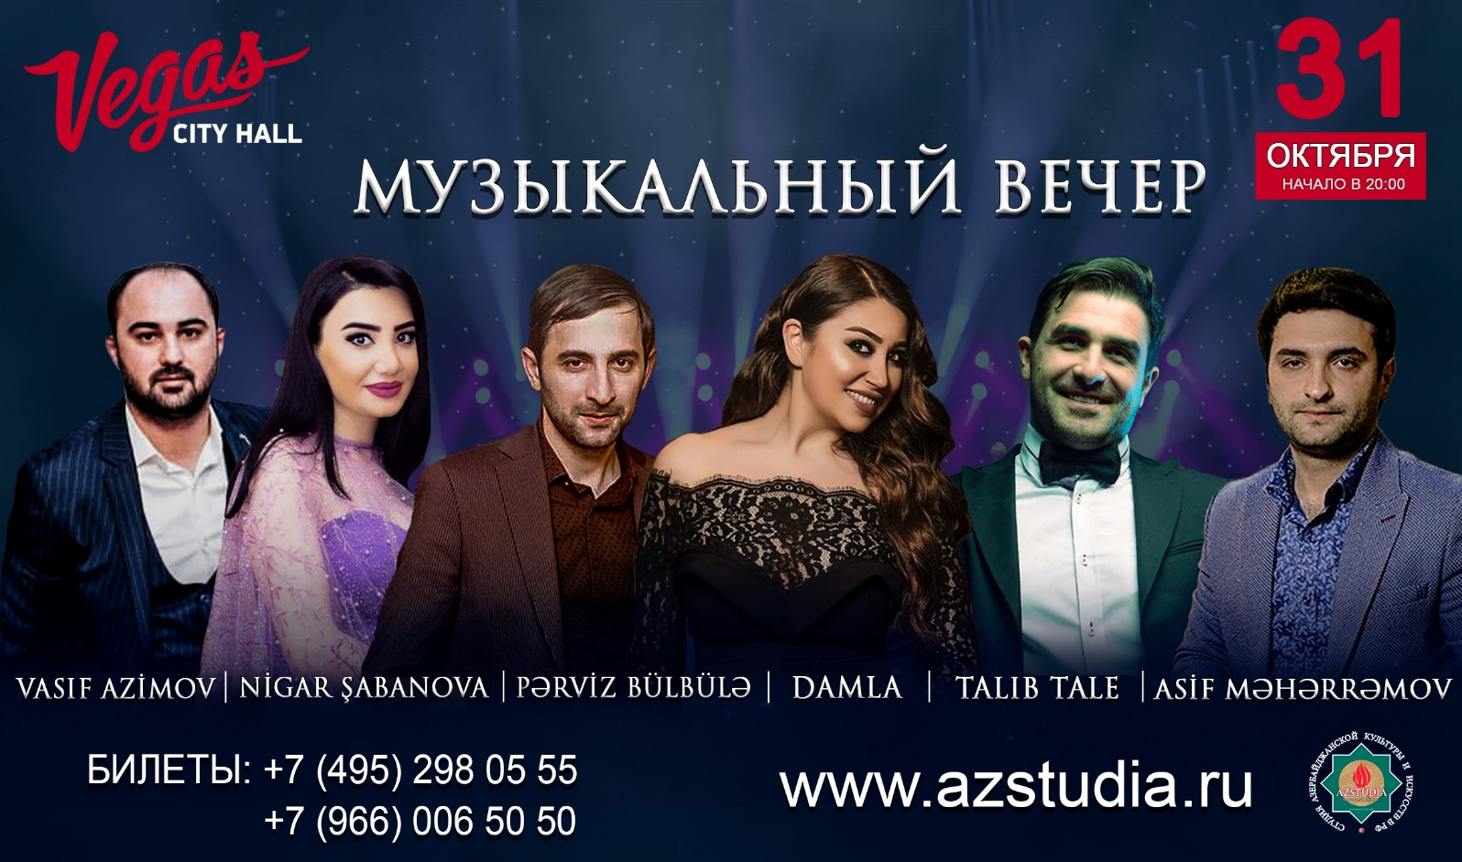

Этим вечером в стенах Veqas city hall смешаются сразу несколько стилей и жанров азербайджанской музыки. Синтез народного фольклора, мугама и поп музыки сделают ваш осенний вечер поистине незабываемым и музыкальным. Ведь на одной сцене встретятся сразу шесть молодых, ярких и талантливых азербайджанских исполнителей: Парвиз Бульбуле, Нигяр Шабанова, Васиф Азимов, Асиф Магеррамов, Дамла и Талыб Талех.

Их имена стали известны всей азербайджанской публике за максимально короткий срок и каждый из артистов завоевал свою собственную армию поклонников.

31 октября в Vegas city hall прозвучат сразу несколько хитов, живое исполнение, интересные дуэты, сюрпризы от мастеров мейхана и мугама, а также многое другое. Если вы хотите поистине окунуться в атмосферу азербайджанской музыкальной культуры и провести вечер с любимыми артистами, то мы ждём вас на самом колоритном вечере, впервые в Москве, сразу шести звёзд нашей эстрады!

**31 октября 2017г.**

**Опера Востока«Лейли и Меджнун»**

**Vegas City Hall**

**Контакты для СМИ:**

+7 495 298 05 55, pr@azstudia.ru